**Профилактика школьной дезадаптации**

   Приспособление (адаптация) к школе длится в среднем 4-6 недель. В этот период одни бывают шумны, несдержанны, на уроках отвлекаются; другие, наоборот, зажаты, медлительны, расстраиваются из-за малейших пустяков; у некоторых может нарушиться сон, аппетит; иногда дети как будто откатываются назад в своем развитии (могут отказываться одеваться или есть самостоятельно); первоклассники могут снова увлечься игрой, просить покупать новые игрушки; в этот период дети часто начинают простужаться, обостряются хронические заболевания. Все это может быть вызвано той физической и эмоциональной нагрузкой, которую испытывает ребенок в начале школьного пути.

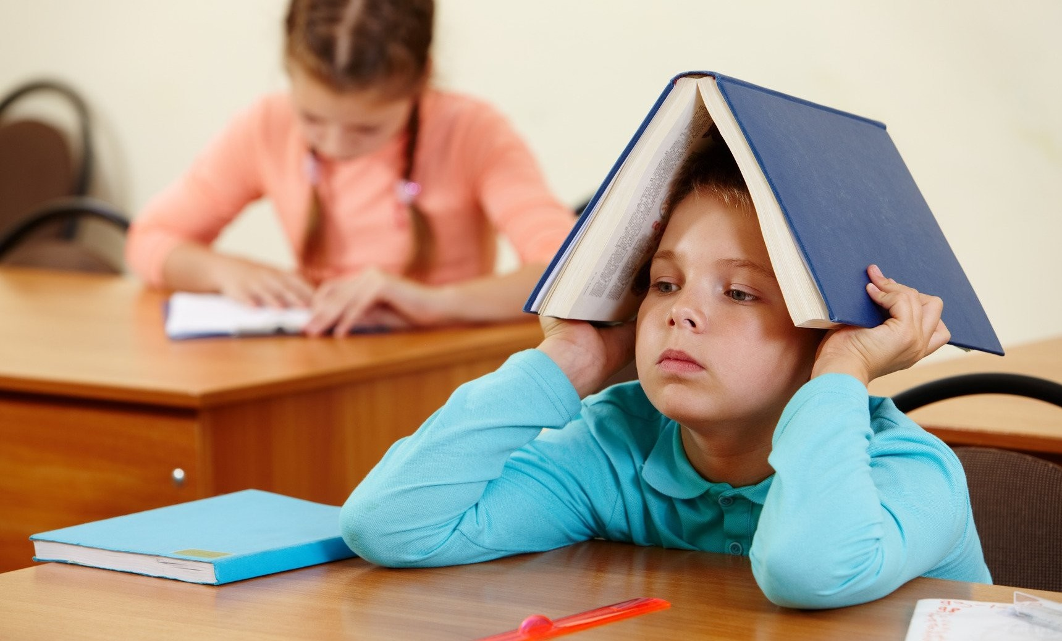

**Не хочу в школу! Или что делать родителям**

Нежелание учиться появляется в следующих случаях:

**·**Школа требует от ребенка постоянного напряжения интеллектуальных и физических сил, а если родители оберегали свое дитя от малейших трудностей, не приучили самостоятельно принимать решения и ограничивать свои желания, то у ребенка не будет формироваться способность преодолевать трудности, и у такого ученика вскоре после начала обучения проявится своеобразная тактика отказа от усилия.

**·**Стремясь дисциплинировать ребенка, родители и не подозревают, что заранее формируют страх перед школой. «В школе тебе баловать не дадут!», «Учитель с тобой нянчиться не станет…», «Школа – это тяжкий труд, а ты даже читать не умеешь…» - ребенок, слышащий от родителей подобные выражения, не захочет идти в школу.

**·** Иногда негативное отношение навязывают старшие братья и сестры, которые уже имеют свой школьный опыт. В этом случае родители должны поговорить с ребенком о том, что все дети разные и поэтому не исключено, что его представление о школе будет совсем другим. А родителям можно дать рекомендацию: делать уроки со старшими детьми без криков и нервов.

· Бывает и обратная ситуация, когда школьную жизнь и будущие успехи мамы и папы рисовали ребенку в ярких красках, но столкнувшись с первыми трудностями, ребенок может почувствовать себя обманутым взрослыми, быть подавленным настолько, что у него не будет сил для решения всех учебных проблем.

·Нередко ребенок не хочет учиться, т.к. подсознательно перенимает от родителей нежелание развиваться и совершенствоваться, это происходит, если в семье наблюдается безразличное отношение к книгам, не проводятся беседы о происходящих событиях, не посещают музеи, выставки и т.д.

· Бывает, что родители, наказывая ребенка за какую-либо провинность, велят ему сесть за стол написать буквы и примеры или взять книгу и почитать. Таким образом, взрослые формируют у ребенка неприязнь к учебе, которая ассоциируется с наказанием и негативными эмоциями.

· Часто родители, стремясь психологически надавить на ребенка и принудить его к какой-либо деятельности или, наоборот, заставить его отказаться от чего-либо, манипулируют  желанием ребенка стать «как взрослый». Ребенок слышит: Так школьники себя не ведут!», «В школе надо есть быстро!», «Игрушки – это не для будущего ученика!» Таким образом родители отнимают возможность   ребенка быть самим собой: поиграть, повеселиться, побаловаться. И ребенок делает вывод: большим быть трудно и скучно и, если в школе дети становятся взрослыми, он туда не пойдет.

Итак, именно родители могут сформировать у ребенка положительное отношение к процессу учения, ощущение того, что оно многое умеет и обязательно справится с возникшими проблемами, а мама и папа ему в этом помогут.

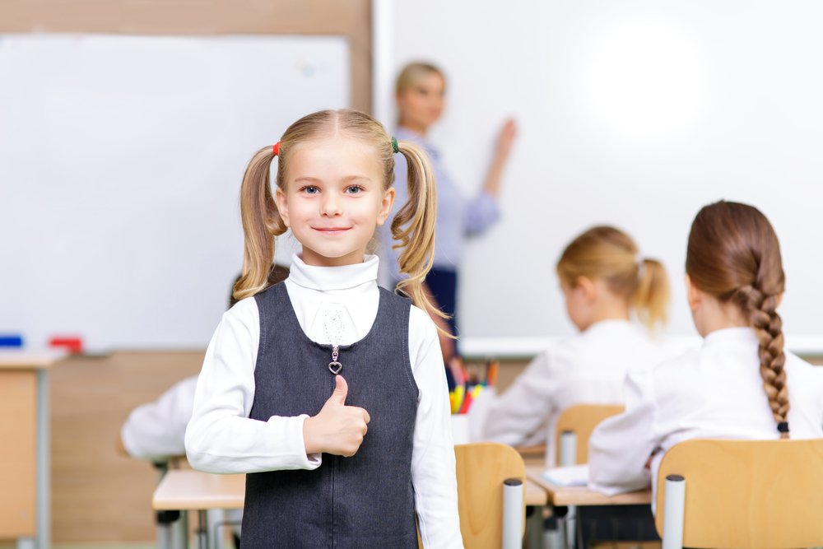

**Полезные советы**

**·** Адаптация проходи быстрее и менее остро, если  у ребенка преобладает положительный эмоциональный фон, нет повышенного уровня тревожности, сформирована адекватная самооценка и если окружающие взрослые оказывают психологическую поддержку.

**·** Заранее посетите с ребенком школу, класс и познакомьте его с учителем.

**·** Обговорите, а еще лучше проиграйте основные школьные правила поведения на уроке и перемене. Обговорите, как и во что можно играть на перемене, понятие (урок, перемена, звонок и т.д.)

**·** Дать ребенку возможность принести в школу любимую игрушку.

**·** Приблизьте домашний режим дня к режиму дня в школе (лето), вовремя укладывайте ребенка спать.

**·**  В период адаптации (4-6 недель) минимизируйте пребывание ребенка в новых условиях: забирайте сразу после уроков и не отдавайте в группу продленного дня.

**·** Организуйте спокойную обстановку в семье.

**·** При необходимости поддержите ребенка словом «Давай потренируемся, в этот раз у тебя получится лучше».

**·**  Помогите ребенку осознать свои возможности, не требуйте слишком многого.

